Министерство образования и науки РФ
Санкт-Петербургский государственный электротехнический университет
«ЛЭТИ» имени В.И. Ульянова (Ленина)

Факультет компьютерных технологий и информатики
Кафедра автоматики и процессов управления

Отчет по КУРСВОЙ работе №1
по дисциплине «Программирование систем реального времени»
тема: «Программа управления роботом манипулятором»

Выполнили: Проверил:
ст. группы 1391 Дорогов А.Ю.
Синица А.М.
Чуносов Д.И.
Стругов А.

Санкт-Петербург
2016

Оглавление
1. Задание на разработку программы. 3
ПРОГРАММА УПРАВЛЕНИЯ РОБОТОМ-МАНИПУЛЯТОРОМ ПУЛЬТ-1n 3
Задание на разработку 3
Отображение информации о текущем состоянии робота 3
Требования к реализации программы 4
ВАРИАНТ 1 4
2. Описание эмулятора робота. 4
3. Программный интерфейс эмулятора робота. 6
4. Структурная схема программы на уровне программных потоков. 8
5. Описание алгоритма функционирования программных потоков с указанием их характеристик. 9
5.1. Приоритеты потоков. 9
5.2. Дисциплины диспетчеризации. 9
5.3. Возможные состояния и причины их изменения в процессе сеанса работы программы. 10
6. Описание интерфейса между потоками. 11
Интерфейс main↔Roby 11
Интерфейс DisplayXYZ↔Roby 11
Интерфейс DisplayWF↔main 11
Интерфейс DisplayWF↔Roby 12
Интерфейс DisplayWF↔виртуальные таймеры по W и F 12
Интерфейс потоков программы 12
7. Текст программы с комментариями. 12
Файл “roby.h” 12
Файл “pult.h” 13
Вывод 24

1. Задание на разработку программы.

ПРОГРАММА УПРАВЛЕНИЯ РОБОТОМ-МАНИПУЛЯТОРОМ ПУЛЬТ-1n

Задание на разработку
Программа должна обеспечивать следующие функции:
1. Прием команд оператора вводимых с клавиатуры. Их исполнение.
2. Управление роботом манипулятором в соответствии с командами оператора.
3. Непрерывное отображение состояния робота на экране монитора.
Команды оператора
Для ввода команд оператора используются функциональные клавиши Esc,Enter,F1,F2,...,F12.
К клавиши F1,F2,...,F12 используются для ввода команд управления роботом на основе следующего протокола:
- первое нажатие клавиши задает соответствующую команду,
- повторное нажатие клавиши прекращает действие команды.
Команды управления роботом
Клавиша Описание команды
Первое нажатие Повторное нажатие
F1 Двигаться по X вперед Остановить движение по X вперед
F2 Двигаться по X назад Остановить движение по X назад
F3 Двигаться по Y вперед Остановить движение по Y вперед
F4 Двигаться по Y назад Остановить движение по Y назад
F5 Двигаться по Z вперед Остановить движение по Z вперед
F6 Двигаться по Z назад Остановить движение по Z назад
F7 Двигаться по F вперед Остановить движение по F вперед
F8 Двигаться по F назад Остановить движение по F назад
F9 Двигаться по W вперед Остановить движение по W вперед
F10 Двигаться по W назад Остановить движение по W назад
F11 Включить схват S Выключить схват S
F12 Включить дрель D Выключить дрель D
Enter Двигаться в начальное положение по всем координатам и сбросить значения датчиков положений.

Команды программы
Клавиша Описание команды
Esc Завершение программы
Управление роботом манипулятором
Управление роботом выполняется в соответствии с программным интерфейсом, приведенным в руководстве к практическому занятию 9, и требованиями конкретного варианта задания.

Отображение информации о текущем состоянии робота
Отображаемые данные о состоянии робота:
1. Положение по координате X
2. Положение по координате Y
3. Положение по координате Z
4. Положение по координате F
5. Положение по координате W
6. Состояние датчика начального положения по X (включен/выключен)
7. Состояние датчика начального положения по Y (включен/выключен)
8. Состояние датчика начального положения по Z (включен/выключен)
9. Состояние датчика начального положения по F (включен/выключен)
10.Состояние датчика конечного положения по F (включен/выключен)
11.Состояние датчика начального положения по W (включен/выключен)
12.Состояние датчика конечного положения по W (включен/выключен)
13.Состояние схвата S (включен/выключен)
14.Состояние дрели D (включена/выключена)

Отображение координат положения - непрерывное при движении.
Отображение состояния датчиков - по запросу ( клавише «+»).

Требования к реализации программы
1. Программа должна обеспечивать минимизацию ошибки определения текущего положения робота по всем координатам.
2. Программа должна отображать в краткой форме назначение функциональных клавиш, используемых для ввода команд.
3. При запуске программа должна выполнить:
- определить и отобразить состояние робота,
- если робот находится не в начальном положении - автоматически выполнить команду Enter.
4. При достижении конечных положений робота программа должна обеспечивать автоматическое прекращение действия команд, инициировавших движение. Сброс датчиков не выполнять.

ВАРИАНТ 1
задания на разработку программы управления роботом

1. Способ передачи события, связанного с изменением состояния импульсного датчика по координатам X,Y,Z - импульсное сообщение.
2. Способ передачи события, связанного с изменением состояния датчиков конечных положений по координатам W,F - импульсное сообщение.
3. Источник событий для счетчика шагов по F,W – виртуальный таймер генерирующий сигналы.
4. Способ передачи параметров в порожденный поток - через глобальные переменные.
5. Способ хранения текущего значения регистров робота -локально в одном из потоков.

2. Описание эмулятора робота.

Задание курсовой работы связано с разработкой прикладной программы для управления программной моделью технологического робота (далее эмулятор робота). Реальным прототипом эмулятора является учебный робототехнический комплекс (УРТК), который в течение нескольких лет использовался для выполнения лабораторных работ по курсу Системное программное обеспечение. Робототехнический комплекс состоит из манипулятора, блока управления, устройства ввода-вывода информации и управляющей ЭВМ (Рис.1). Эмулятор робота в режиме реального времени моделирует работу манипулятора робота, блока внешнего управления и интерфейсного контроллера.
Манипулятор. Манипулятор представляет собой устройство из трех взаимно-перпендикулярных ходовых винтов, установленных на подвижном основании и поворотной головки. Привод на ходовые винты и поворотную головку осуществляется от электродвигателей постоянного тока со встроенным редуктором. Поворотная головка оборудована схватом и двигателем, имитирующим привод сверлильного станка. УРТК позволяет имитировать работу обрабатывающих и транспортно-складских устройств.
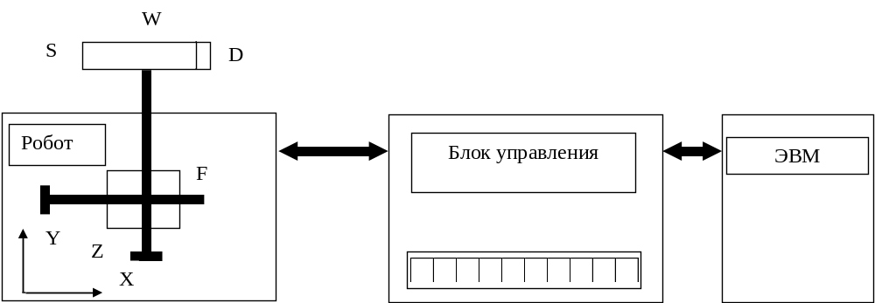
Рис. 1. Структурная схема УРТК. X,Y,Z - координаты линейного перемещения, F - поворот основания, W - поворот головки, S - управление схватом, D - управление двигателем.

Блок управления. Блок управления и устройство ввода-вывода информации представляет собой электронное устройство, которое позволяет осуществлять работу манипулятора в режиме ручного и автоматического управления. Управление УРТК в режиме ручного управления осуществляется с клавиатуры блока управления, а в режиме автоматического от ЭВМ. В режиме автоматического управления для определения текущего положения каретки манипулятора используются фотодатчики импульсного типа, установленные по координатам X,Y,Z. Импульсы датчика порождаются вращением 6-ти лепестковой крыльчатки, расположенной на валу винтовой пары. ЭВМ осуществляет подсчет импульсов поступивших от датчика с момента начала движения, что позволяет с высокой точностью определить текущее положение каретки манипулятора.
Для координат X,Y,Z существуют герконовые датчики начального положения. Для координат W,F - импульсные датчики перемещения отсутствуют, есть только герконовые датчики начального и конечного положения.
Контроллер робота-манипулятора. Контроллер робота построен на основе программируемой микросхемы 580ВВ55 (рис.2). Микросхема предназначена для организации обмена 8-ми битовыми данными и содержит три независимых регистра.
Регистры контроллера настроены на выполнение следующих операций:
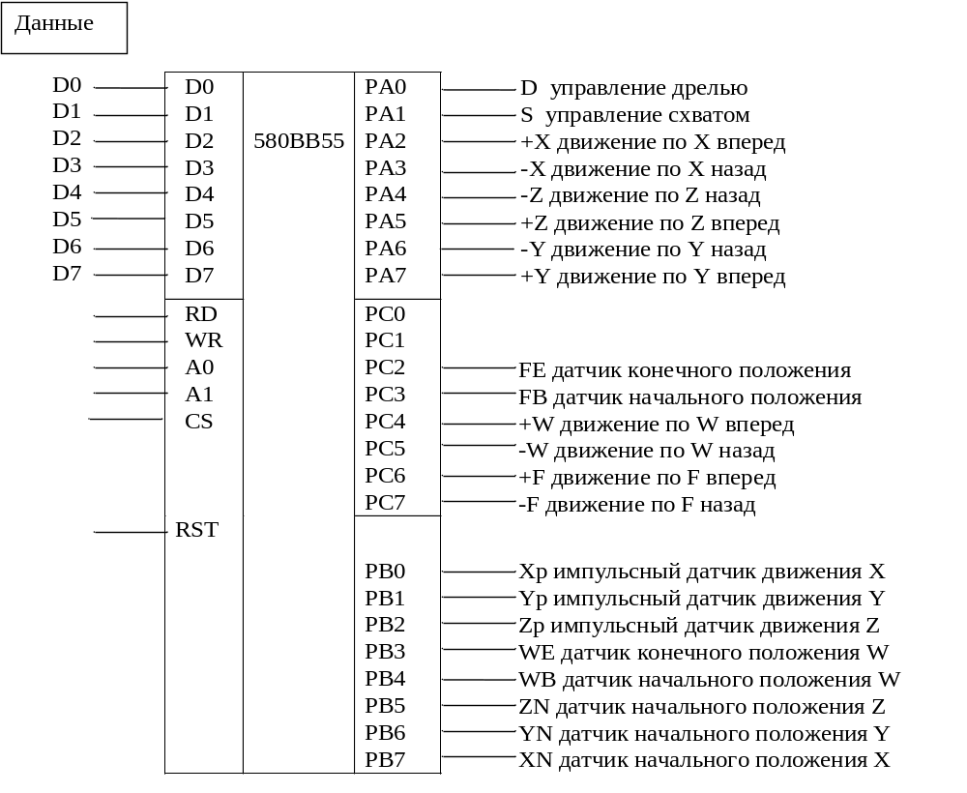
Рис. 2. Функциональная схема контроллера робота
- регистр A[0...7] - на вывод данных;
- регистр C[0...3] -на ввод данных;
- регистр C[4...5] -на вывод данных;
- регистр B[0...7] -на ввод данных.

3. Программный интерфейс эмулятора робота.

Эмулятор (программа roby) представляет собой процесс, реализующий одновременно функции сервера и клиента. Для управляющих команд эмулятор выступает как неполный сервер, регистрирующий для межпроцессного взаимодействия имя "apu/roby". Локализация сервера выполняется командой name_open(), возвращающей управляющему процессу идентификатор соединения. Программный интерфейс с серверной компонентой обеспечивается посредством передачи QNX-сообщений. Каждое сообщение состоит из фиксированной части - кода команды длиной в 1 байт и переменной части - значения команды длиной три байта. Значение регистра контроллера передается в первом байте, старшие байты не используются. Для передачи номера канала в сообщении используются два младших байта. На команды чтения эмулятор возвращает ответ длиной в один байт, который содержит прочитанные данные. На команды записи и инициализации ответа не предусмотрено (т.е. формируется ответ нулевой длины). Формат управляющих команд и сообщений программного интерфейса приведен в таблице 1.

Таблица 1
Команда | Код сообщения | Данные | Ответ
Запись в регистр А | 0 | Значение регистра | -
Запись в регистр С | 1 | Значение регистра | -
Чтение регистра С | 2 | - | Значение регистра
Чтение регистра В | 3 | - | Значение регистра
Инициализация импульсного датчика X | 5 | идентификатор канала или 0 | -
Инициализация импульсного датчика Y | 6 | идентификатор канала или 0 | -
Инициализация датчиков конечных положений координаты W | 7 | идентификатор канала или 0 | -
Инициализация датчиков конечных положений координаты F | 8 | идентификатор канала или 0 | -

Эмулятор содержит внутренний таймер и счетчики по каждой координате. Счетчики выполняют подсчет импульсов таймера, эмулируя пошаговые перемещения каретки робота. При движении робота значения внутренних счетчиков по всем координатам непрерывно выводятся в терминальном окне. Темп работы счетчиков зависит от координаты, а возможные состояния ограничены диапазоном: 0-1024 для координат X,Y,Z и 0-64 для координат W,F. Счетчики запускаются, когда получена команда на перемещение и прекращают счет при достижении границ допустимого диапазона. Состояние импульсных датчиков координат X,Y,Z изменяется на каждом шаге перемещения, и отображается битовыми переменными регистра B контроллера. При достижении крайних положений изменяют свое состояние датчики конечных положений, их значение отображается битовыми переменными регистров B и C.
Управление реальным роботом (УРТК) осуществлялось за счет непрерывного циклического опроса регистров контроллера B и C. Счетчики перемещений в этом случае поддерживались в управляющей программе. Такой вариант управления возможен и для эмулятора, но для учебных целей функции эмулятора расширены возможностью передачи численных значений внутренних счетчиков положений с помощью сигналов и импульсных сообщений. Для перехода в режим расширенного использования датчики эмулятора должны быть инициализированы номером канала или нулевым значением. Инициализация датчиков номером канала активизирует эмулятор робота для работы в режиме клиента – источника сообщений. Сервером в этом случае выступает управляющая программа, которая открывает канал (при помощи вызова ChannelCreate()) и передает эмулятору номер этого канала (в общем случае на каждый датчик может быть использован свой собственный канал). Эмулятор использует номер канала для установления соединений, через которые посылаются импульсные сообщения (pulse) при каждом изменении значений импульсных фотодатчиков.
Для импульсных фотодатчиков каждое значение импульсного сообщения несет информацию о значении координаты X, Y или Z, а код определяет вид координаты. Эти сообщения передаются только, когда робот движется, т.е. когда предварительно была подана команда на движение робота вперед или назад по какой либо координате. Темп генерации импульсных сообщений определяется атрибутами встроенного таймера эмулятора.
Если при инициализации вместо номера канала, передано нулевое значение, то информация о состоянии координат будет передаваться сигналами (SIGUSR1). Код сигнала несет информацию о координате, а значение - о состоянии соответствующего счетчика.
Датчики начальных и конечных положений инициализируются также как и импульсные фотодатчики, и предают информацию с помощью сигналов (SIGUSR2) и импульсных сообщений, когда состояние датчиков изменяется. В таблице 2 приведены значения использованных кодов импульсов и сигналов. Все датчики инициализируются независимо, поэтому часть из них может быть активизирована на передачу импульсных сообщений, а другая часть – на передачу сигналов.
Таблица 2
Координата робота | Код импульса | Значение импульса | Код сигнала | Значение сигнала
X-импульсный | 0x01 | Счетчик X | -0x01 | Счетчик X
Y-импульсный | 0x02 | Счетчик Y | -0x02 | Счетчик Y
Z-импульсный | 0x04 | Счетчик Z | -0x04 | Счетчик Z
W-начало | 0x10 | Счетчик W | -0x10 | Счетчик W
W-конец | 0x08 | Счетчик W | -0x08 | Счетчик W
F-начало | 0x40 | Счетчик F | -0x40 | Счетчик F
F-конец | 0x20 | Счетчик F | -0x20 | Счетчик F

Передача информации о состоянии датчиков начальных положений по координатам X,Y,Z не предусмотрена, их состояние может контролироваться только в режиме опроса регистра B контроллера.

4. Структурная схема программы на уровне программных потоков.

На следующем рис. 3 показан программный интерфейс трехпоточного приложения для управления роботом по координатам X,Y,Z и W,F.
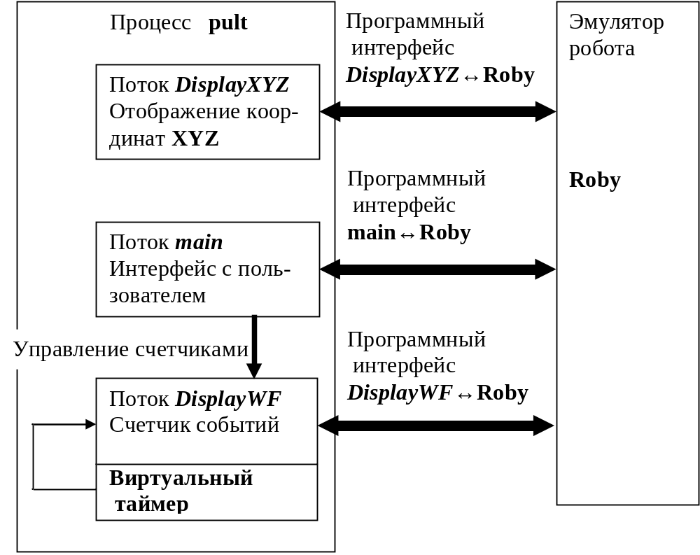
сигналы
сообщения
импульсы
импульсы
импульсы
Рис. 3.

5. Описание алгоритма функционирования программных потоков с указанием их характеристик.

5.1. Приоритеты потоков.
При разработке программы ни один поток особо не был выделен. Все потоки имеют равный приоритет, но больше, чем 0, чтобы у них была возможность выполняться, не конкурируя с потоком Idle (системный поток с приоритетом 0, который готов к выполнению).

5.2. Дисциплины диспетчеризации.
Рассмотрим 3 возможных дисциплины диспетчеризации (Scheduling Policy), используемых в ОС QNX.
- FIFO (дисциплина “первый вошёл – первый вышел”): если потоку назначена диспетчеризация FIFO, то другой поток с равным приоритетом получает управление в случае блокировки первого потока (или если первый поток самостоятельно уступает управление, например, заснув sleep()).
- Циклическая (round) диспетчеризация: поток исполняется в течение некоторого кванта времени и передаёт управление следующему потоку с таким же приоритетом.
- Спорадическая диспетчеризация: устанавливается лимит (бюджет) использования потоком процессора в течение определённого периода времени, после исчерпания которого приоритет потока снижается и он уступает право управления другим потокам (с более нормальным приоритетом) до тех пор, пока приоритет первого потока не восстановится до нормального значения.
При разработке данной многопоточной программы предполагалось, что потоки стараются самостоятельно уступать остальным потокам право выполнения (с помощью функции sleep() вызывалась процедура передиспетчеризации потоков для инициализации датчиков и т. д.). Но диспетчеризация FIFO не подходит в данном случае, так как поток main забирает всё управление, ожидая команды от пользователя (нажатие клавиши).
Дисциплина диспетчеризации round (циклическая) или other (спорадическая) могут решить эту проблему, и возможность управления сможет равномернее распределиться между потоками данной программы.

5.3. Возможные состояния и причины их изменения в процессе сеанса работы программы.
В процессе сеанса работы потоки могут находиться в одном из состояний:
- Ready – готов к выполнению;
- Running – исполняется;
- Blocked – заблокирован.
Блокировка потока может происходить в случае самостоятельной передачи управления (простаивание sleep()) другим потокам, либо в случае срабатывания дисциплины диспетчеризации, либо при пересылке сообщений. Пересылка импульсов или сигналов – это виды асинхронного уведомления потоков, не вызывающие их блокировки.
Рассмотрим состояния, в которых потоки находятся при пересылке сообщений.
Существует поток-клиент, посылающий сообщение (запрос) потоку-серверу. При этом поток-сервер должен вернуть ответ.
Первоначально сервер ждёт от кого-нибудь сообщение и находится в так называемом состоянии блокировки по приёму (Receive-blocked).
Ready
Receive
Состояния сервера
При получении сообщения сервер переходит в состояние готовности (Ready) и становится способен выполнять работу. Если сервер имеет наивысший приоритет среди готовых к исполнению (Ready) в данный момент потоков, то он получает процессор и обрабатывает поступившее сообщение, после чего сервер сможет дать некоторый ответ клиенту.
Ready
Send
Состояния клиента
Reply
Клиент работает самостоятельно (Running), пока не посылает сообщение. Тогда клиент переключится в состояние блокировки в зависимости от состояния сервера: Send-blocked – блокировка по передаче или Receive-blocked – блокировка по приёму.
Состояние Send-blocked возникнет у клиента, если:
клиент ждёт, пока сервер занимается чем-то другим (обработкой другого сообщения и т. д.), но не приёмом сообщения от данного клиента.
Клиент переходит в состояние Reply-blocked, когда:
сервер вернётся к приёму сообщения от данного клиента, тогда ожидающий ответа клиент переходит в состояние ожидания ответа (Reply-blocked).
Клиент может сравнительно долго находиться в одном из блокированных состояний, но может быстро получить ответ от свободного сервера и вернуться в состояние готовности (Ready). Смена состояний клиента при передаче сообщений определяется сменой состояний сервера.

6. Описание интерфейса между потоками.

Интерфейс main↔Roby
Поток main определяет идентификатор соединения coid_roby, используемого для связи с процессом Roby, с помощью функции name_open(), задав имя “apu/roby”, под которым процесс Roby зарегистрировался в системе. Поток main, зная coid_roby, передаёт его значение остальным потокам в процессе pult, так как coid_roby является глобальной переменной.
Поток main обрабатывает команды пользователя (нажатие клавиш) и посылает в качестве клиента соответствующие сообщения (прочитать порт A, C, записать в порт B) с помощью вызова MsgSend() к процессу-серверу Roby.
На время обработки сервером Roby посланного сообщения поток main блокируется до момента получения ответа от Roby.

Интерфейс DisplayXYZ↔Roby
Поток DisplayXYZ (дисплей датчиков линейного перемещения по X, Y и Z координатам) создаётся потоком main, выполняет инициализацию датчиков X, Y и Z с помощью инициализирующих сообщений MsgSend(), не указывая канал chid (тогда chid==0). Процесс Roby, приняв эти сообщения, инициализирует импульсные датчики движения (Xp, Yp и Zp) так, что они начинают генерировать сигналы.
С этого момента процесс Roby перестаёт быть сервером для потока DisplayXYZ и сам периодически пересылает сигналы от датчиков перемещения по X, Y и Z, которые принимаются с помощью функции sigwaitinfo(). Для этой цели применяются сигналы SIGUSR1.

Интерфейс DisplayWF↔main
Поток main создаёт поток DisplayWF (дисплей датчиков перемещения головки по W и основания по F), а затем в том случае, если начинается движение по W или F (вперёд или назад), main посылает импульсы к потоку DisplayWF, которые не блокируют ни принимающий поток DisplayWF ни отправителя.
Получив данные импульсы и проанализировав их код, поток DisplayWF запускает работу таймеров для отсчёта времени перемещения по W и F. Если же робот двигается по
координатам W и F на текущий момент времени, то импульсы от потока main не посылаются.

Интерфейс DisplayWF↔Roby
Поток DisplayWF после инициализации датчиков крайних положений по W и F может принять от датчиков эмулятора Roby импульсы о достижении того или иного крайнего положения (W_BEGIN, W_END, F_BEGIN или F_END). В таком случае движение по соответствующей координате будет остановлено, а также будет остановлен соответствующий ей виртуальный таймер.

Интерфейс DisplayWF↔виртуальные таймеры по W и F
Поток DisplayWF заполняет структуру sigevent для каждого виртуального таймера (структуры pulse_event_W и pulse_event_F для W и F соответственно), указывая chid=chidWF для созданного канала, открытые соединения coidW и coidF по этому каналу, предназначенные для пересылки импульсов от виртуальных таймеров.
Указав тип уведомления struct sigevent и создав виртуальные таймеры (относительные интервальные таймеры реального времени типа CLOCK_REALTIME), при движении робота по координате W или F, поток DisplayWF будет принимать импульсы от этих таймеров, соответствующие некоторому перемещению по координате W или F.

Интерфейс потоков программы
Интерфейс потоков программы обеспечивается с помощью глобальных переменных, содержащих значения координат X, Y, Z, W и F (см. счётчики w_cnt и f_cnt).
Среди глобальных переменных особо следует выделить следующие:
● coid_roby – идентификатор для соединения с Roby: определяется по имени “apu/roby” в потоке main и распространяется через эту глобальную переменную остальным потокам программы для посылки сообщений к эмулятору Roby (например, для инициализации датчиков);
● chidWF – идентификатор канала, созданного потоком DisplayWF, к которому с помощью образованных соединений можно посылать импульсы: от потока main по соединению coid_DisplayWF, от таймеров по W и по F, от датчиков крайних положений по W и F робота.

7. Текст программы с комментариями.

Файл “roby.h”
#ifndef ROBY_H_
#define ROBY_H_

//Биты регистра A
#define A_D 0x01
#define A_S 0x02
#define A_X_FORWARD 0x04
#define A_X_BACK 0x08
#define A_Z_BACK 0x10
#define A_Z_FORWARD 0x20
#define A_Y_BACK 0x40
#define A_Y_FORWARD 0x80

//Биты регистра B
#define B_X 0x01
#define B_Y 0x02
#define B_Z 0x04
#define B_W_END 0x08
#define B_W_BEGIN 0x10
#define B_Z_BEGIN 0x20
#define B_Y_BEGIN 0x40
#define B_X_BEGIN 0x80

//Биты регистра C
#define C_F_END 0x04
#define C_F_BEGIN 0x08
#define C_W_FORWARD 0x10
#define C_W_BACK 0x20
#define C_F_FORWARD 0x40
#define C_F_BACK 0x80

#define X_VALUE -1
#define Y_VALUE -2
#define Z_VALUE -4

// DisplayWF.....
#define W_END 0x08
#define W_BEGIN 0x10
#define F_END 0x20
#define F_BEGIN 0x40

// DisplayWF:
#define TIMER_W_SET 1
#define TIMER_F_SET 2

// sigevent DisplayWF:
#define TIMER_W_COUNT 33 //в ©¬Ґа Є®®а¤Ё вл W;
#define TIMER_F_COUNT 65 //в ©¬Ґа Є®®а¤Ё вл F.

#endif /* ROBY_H_ */

Файл “pult.h”
#include <ncurses.h>
#include <stdio.h>
#include <string.h>
#include <stdlib.h>
#include <signal.h>
#include <termios.h>
#include <unistd.h>
#include <sys/iofunc.h>
#include <sys/dispatch.h>
#include <sys/neutrino.h>
#include <sys/types.h>
#include <sys/stat.h>
#include <fcntl.h>
#include <sys/siginfo.h>
#include "roby.h"
#include <errno.h>

#define ATTACH_POINT "apu/roby"
#define TIMER_W_UNSET 4
#define TIMER_F_UNSET 8
#define TIMER_W_COUNT 33
#define TIMER_F_COUNT 65
#define SIZE 12
#define DEFAULT_PULSE 66

int chid_XYZ, chid_WF; //идентификаторы канала
int coid_roby, coid_WF;
//идентификаторы соединения
int status, status_WF; //статус ответного сообщения
int state_W, state_F, w_cnt, f_cnt; //state_W - значение для W (1/-1) соответствуют
//направлению движения, w_cnt - значение координаты по W
int main_pulse_priority;//приоритет импульса, посылаемого роботу (для W/F)
int xx, yy, zz; //значения координат по x, y, z
int stop_w, stop_f; //статус остановки по W, F
int stop_done;//статус выполнения программы (1-7)(для проверки всех введенных значений)
int stop_sensor; //статус выполнения вывода датчиков (для остановки ф-ции)
int prog_start; //статус запуска программы (первый/уже давно работает)
int x_value, y_value, z_value; //вводимые значения
int x_old, y_old, z_old; //предыдущие
int w_value, f_value, w_old, f_old;
int xx_old, yy_old, zz_old; //предыдущие (для ф-ции Датчиков)
int ww_old, ff_old;
struct _pulse Pulse; //объявляем структуру импульса
struct _itimer itime; //объявляем структуру таймера
int stateW, stateF;
int chid_XYZWF; // Канал связи с потоком DisplayXYZWF.
int MConAtt, state_W, state_F, coid_roby;
int main_coid; // Идентификатор процесса main().
int chid_SWF; // Канал связи с потоком SensorWF.
int chid_TWF; // Канал связи с потоком TimerWF.
int chid_main, number, x_cnt, y_cnt, z_cnt, w_cnt, f_cnt, s_cnt, d_cnt;
unsigned char DisplayState = 0; //Режим отображения состояния датчиков:
//0 - выключен; 1 - включен.
char complete_command[] = "Completed commands:\r\n\r\n\t";
int main_pulse_priority = 10; //Приоритет импульсов, поступающих от потока main
//к потоку DisplayWF.
int ActiveW = 0, ActiveF = 0; //Активные координаты W и F: переменная ActiveW или ActiveF
//устанавливается в 1, когда нужно заставить робота Roby начать движение
//по координате W или F соответственно.
struct _itimer itime_F; // Временные структуры для таймеров.
struct _itimer itime_W;
struct MESSAGE // Структура для сообщений.
{
unsigned char type;
unsigned int buf[4];
};
struct MESSAGE msg;

struct PULSE1 // Структура для импульсов.
{
_Uint16t type;
_Uint16t subtype;
_Int8t code;
_Uint8t value[3];
union sigval zero;
_Int32t scoid;
};
struct PULSE {
char type;
int value[3];
};

void func_stop() {
int i;
struct MESSAGE msg;

for (i = 0; i < 3; i++) {
msg.type = i;
msg.buf[0] = 0;
MsgSend(coid_roby, &msg, sizeof(msg), NULL, 0); // Остановить команды робота.
}
} //func_stop
/* Ф-ция вывода координат по X Y Z */
void *DisplayXYZ() {
int rcvd; //идентификатор принятого сообщения
if (prog_start == 1) //если 1-й запуск, то задаем начальные значения
{
xx = yy = zz = 512;
w_cnt = f_cnt = 32;
};
xx = x_old; //предыдущие приравниваем начальным
yy = y_old; //для дальнейшего сравнения новых введенных
zz = z_old; //со старыми
w_cnt = w_old;
f_cnt = f_old;
chid_XYZ = ChannelCreate(0); //создаем канал
msg.buf[0] = chid_XYZ;
printw("Channel XYZ namber: <%d>\n", msg.buf);
msg.type = 4;
printw("Init X...\n");
status = MsgSend(coid_roby, &msg, sizeof(msg), NULL, 0);
msg.type = 5;
printw("Init Y...\n");
status = MsgSend(coid_roby, &msg, sizeof(msg), NULL, 0);
msg.type = 6;
printw("Init Z...\n");
status = MsgSend(coid_roby, &msg, sizeof(msg), NULL, 0);
while (1) {
rcvd = MsgReceivePulse(chid_XYZ, &Pulse, sizeof(Pulse), NULL);
//прием импульсного сообщения
//printw("PL: <%d>\n",rcvd);
switch (Pulse.code) //проверяем код импульса
{
case 1: //меняется координата х
xx = Pulse.value.sival_int;
break;

case 2:
yy = Pulse.value.sival_int;
break;

case 4:
zz = Pulse.value.sival_int;
break;

default:
break;
}
printw("X=%d Y=%d Z=%d W=%d F=%d S=0 D=0\n", xx, yy, zz, w_cnt, f_cnt);
}
ChannelDestroy(chid_XYZ); //уничтожаем созданный канал
pthread_exit(NULL); //уничтожаем созданный поток
};
/* Ф-ция вывода координат по W F */
void *DisplayWF() {
int rcvd; //идентификатор принятого сообщения
int coid_W, coid_F; //идентификаторы соединеня
int timer_W, timer_F; //идентификаторы таймера
int print_w, print_f; //идентификаторы вывода по W F
//если 1-й запуск, то задаем начальные значения
if (prog_start == 1){w_cnt = f_cnt = 32;}
//сохранение предыдущих знач-й
xx = x_old; yy = y_old; zz = z_old; w_cnt = w_old; f_cnt = f_old;
chid_WF = ChannelCreate(0); //создаем канал
msg.buf[0] = chid_WF;
printw("Channel WF namber: <%d>\n", msg.buf);
pid_t PID;
PID = getpid(); //получить программный ID процесса
coid_W = ConnectAttach(0, PID, chid_WF, 0, 0); //создаем соединение
coid_F = ConnectAttach(0, PID, chid_WF, 0, 0);
struct sigevent event_W; //объявление структуры события
struct sigevent event_F;
//заполнения структур для таймеров (SIGEV_PULSE_INIT)
SIGEV_PULSE_INIT(&event_W, coid_W, SIGEV_PULSE_PRIO_INHERIT, TIMER_W_COUNT, NULL);
SIGEV_PULSE_INIT(&event_F, coid_F, SIGEV_PULSE_PRIO_INHERIT, TIMER_F_COUNT, NULL);
timer_W = TimerCreate(CLOCK_REALTIME, &event_W); //создание таймера
timer_F = TimerCreate(CLOCK_REALTIME, &event_F);
msg.type = 7;
printw("Init W...\n");
status = MsgSend(coid_roby, &msg, sizeof(msg), NULL, 0);
msg.type = 8;
printw("Init F...\n");
status = MsgSend(coid_roby, &msg, sizeof(msg), NULL, 0);
while (1) {
rcvd = MsgReceivePulse(chid_WF, &Pulse, sizeof(Pulse), NULL);
//прием импульсного сообщения
switch (Pulse.code){//проверяем код импульса
case 1: //если комада запустить таймер по W
itime.nsec = 5000000; //время 1-го срабатывания таймера
itime.interval_nsec = 160000000; //интервал таймера
TimerSettime(timer_W, NULL, &itime, NULL); //запуск таймера
break;
case 33://"бежим" по W
if (stop_w == 1) //если поступила команда об остановке
{ //в нужной координате
itime.nsec = 0; //останавливаем таймер
itime.interval_nsec = 0;
TimerSettime(timer_W, NULL, &itime, NULL);
printw("Code: <%d> Value: <%d>\n", Pulse.code,
Pulse.value.sival_int);
stop_w = 0; //обнуляем статус остановки по W
print_w = 1; //статус вывода по W=1 чтобы повторно
} //не вывести одну и ту же строку
else //если команда остановки отсутствует считаем координаты по W
w_cnt = w_cnt + state_W;
break;
case 8: //если дошли по W до конца
itime.nsec = 0;
itime.interval_nsec = 0;
TimerSettime(timer_W, NULL, &itime, NULL);
printw("------------------------\n");
printw("Code: <%d> Value: <%d>\n", Pulse.code, Pulse.value.sival_int);
break;
case 16: //если дошли по W до начала
itime.nsec = 0;
itime.interval_nsec = 0;
TimerSettime(timer_W, NULL, &itime, NULL);
printw("------------------------\n");
printw("Code: <%d> Value: <%d>\n", Pulse.code, Pulse.value.sival_int);
break;
case 2: //если команда запустить таймер по F
itime.nsec = 5000000;
itime.interval_nsec = 170000000;
TimerSettime(timer_F, NULL, &itime, NULL);
break;
case 65: //"бежим" по F
if (stop_f == 1) {
itime.nsec = 0;
itime.interval_nsec = 0;
TimerSettime(timer_F, NULL, &itime, NULL);
printw("Code: <%d> Value: <%d>\n", Pulse.code, Pulse.value.sival_int);
stop_f = 0;
print_f = 1;
} else {
f_cnt = f_cnt + state_F;
}
break;
case 32: //если до конца по F
itime.nsec = 0;
itime.interval_nsec = 0;
TimerSettime(timer_F, NULL, &itime, NULL);
printw("------------------------\n");
printw("Code: <%d> Value: <%d>\n", Pulse.code,
Pulse.value.sival_int);
break;
case 64: //если дошли до начала по F
itime.nsec = 0;
itime.interval_nsec = 0;
TimerSettime(timer_F, NULL, &itime, NULL);
printw("------------------------\n");
printw("Code: <%d> Value: <%d>\n", Pulse.code,
Pulse.value.sival_int);
break;
};
//выводим пока не сработает статус вывода
//(избегаем повторного вывода одной и той же строки)
if ((print_w != 1) && (print_f != 1)) {
printw("X=%d Y=%d Z=%d W=%d F=%d S=0 D=0\n", xx, yy, zz, w_cnt,
f_cnt);
};
//обнуляем статусы вывода
if (print_w == 1) print_w = 0;
if (print_f == 1) print_f = 0;
}
ConnectDetach(coid_W); //уничтожить соединение
ConnectDetach(coid_F);
ChannelDestroy(chid_WF); //уничтожить созданный канал
pthread_exit(NULL); //уничтожить созданный поток
}
/* Ф-ция ввода/вывода нужных координат */

/* Ф-ция вывода состояния датчиков */
void *PrintSensors() {
int x_start, y_start, z_start; //значения датчиков
int w_start, w_end;
int f_start, f_end;
x_start = y_start = z_start = 0; //обнулим при старте
w_start = f_start = 0;
w_end = f_end = 0;
stop_sensor = 0;//статус выполнения вывода датчиков
if (x_value != xx_old) //если перемещались по Х
x_start = 1; //датчик вкл.
if (y_value != yy_old)
y_start = 1;
if (z_value != zz_old)
z_start = 1;
if ((w_value != ww_old) && (w_value > ww_old)) //если вперед по W
{
w_end = 1; //конечный датчик вкл.
};
if ((w_value != ww_old) && (w_value < ww_old)) //если назад
{
w_start = 1; //начальный вкл.
};
if ((f_value != ff_old) && (f_value > ff_old)) {
f_end = 1;
};
if ((f_value != ff_old) && (f_value < ff_old)) {
f_start = 1;
};
printw("X_start=%d Y_start=%d Z_start=%d\n", x_start, y_start, z_start);
printw("W_start=%d W_end=%d F_start=%d F_end=%d", w_start, w_end, f_start,
f_end);
stop_sensor = 1; //все выведено - остановить ф-цию
pthread_exit(NULL); //уничтожить созданный поток
return EXIT_SUCCESS;
}
void *TimerWF() {
int ConAtt1, ConAtt2, ConAtt3;
int ConDisplayXYZWF;
int print;
int timer_W, timer_F;
struct PULSE1 pl;
struct MESSAGE msg;
struct sigevent event1;
struct sigevent event2;

chid_TWF = ChannelCreate(0); // Создание канала для таймеров.
ConAtt1 = ConnectAttach(0, 0, chid_TWF, 0, 0); // Создание канального соединения с 1-ым таймером.
ConAtt2 = ConnectAttach(0, 0, chid_TWF, 0, 0); // Создание канального соединения со 2-ым таймером.
ConAtt3 = ConnectAttach(0, 0, chid_main, 0, 0);
ConDisplayXYZWF = ConnectAttach(0, main_coid, chid_XYZWF, 0, 0); // Создание канального соединения с потоком DisplayXYZWF.

SIGEV_PULSE_INIT(&event1, ConAtt1, 1, 0, TIMER_W_COUNT); // Заполнение структуры sigevent для таймера координаты W.
SIGEV_PULSE_INIT(&event2, ConAtt2, 1, 0, TIMER_F_COUNT); // Заполнение структуры sigevent для таймера координаты F.
timer_W = TimerCreate(CLOCK_SOFTTIME, &event1); // Создание виртуального таймера для координаты W.
timer_F = TimerCreate(CLOCK_SOFTTIME, &event2); // Создание виртуального таймера для координаты F.
while (1) {
print = 0;
MsgReceivePulse(chid_TWF, &pl, sizeof(pl), NULL); // Прием импульсного сообщения.
switch (pl.value[2]) {
case TIMER_W_SET: // Если нужно запустить таймер по координате W.
msg.type = 1;
if (number > w_cnt) {
msg.buf[0] = C_W_FORWARD;
state_W = 1;
} else {
msg.buf[0] = C_W_BACK;
state_W = -1;
}
itime_W.nsec = 160000000;
itime_W.interval_nsec = 160000000;
TimerSettime(timer_W, NULL, &itime_W, NULL);
MsgSend(coid_roby, &msg, sizeof(msg), NULL, 0); break;
case TIMER_F_SET:
// Если нужно запустить таймер по координате F.
msg.type = 1;
if (number > f_cnt) {
msg.buf[0] = C_F_FORWARD;
state_F = 1;
} else {
msg.buf[0] = C_F_BACK;
state_F = -1;
}
itime_F.nsec = 160000000;
itime_F.interval_nsec = 160000000;

TimerSettime(timer_F, NULL, &itime_F, NULL);
MsgSend(coid_roby, &msg, sizeof(msg), NULL, 0);
break;
// Если нужно остановить таймер по координате W.
case TIMER_F_UNSET:
itime_W.nsec = 0;
itime_W.interval_nsec = 0;
TimerSettime(timer_F, NULL, &itime_W, NULL);
break;
case TIMER_W_COUNT: // Увеличение/уменьшение координаты W.
if (state_W == 1) {
w_cnt++;
} else {
w_cnt--;
}
if (w_cnt == number) {// Не достигнем требуемого значения.
msg.type = 1;
msg.buf[0] = 0;
itime_W.nsec = 0;
itime_W.interval_nsec = 0;
TimerSettime(timer_W, NULL, &itime_W, NULL);
MsgSend(coid_roby, &msg, sizeof(msg), NULL, 0);
msg.type = '5';
msg.buf[0] = 11;
MsgSend(ConAtt3, &msg, sizeof(msg), NULL, 0);
}
print = 1;
break;
case TIMER_F_COUNT: // Увеличение/уменьшение координаты F.
if (state_F == 1) {
f_cnt++;
} else {
f_cnt--;
} //if
if (f_cnt == number) {// Не достигнем требуемого значения.
msg.type = 1;
msg.buf[0] = 0;
MsgSend(coid_roby, &msg, sizeof(msg), NULL, 0);
itime_F.nsec = 0;
itime_F.interval_nsec = 0;
TimerSettime(timer_F, NULL, &itime_F, NULL);

msg.type = '5';
msg.buf[0] = 12;
MsgSend(ConAtt3, &msg, sizeof(msg), NULL, 0);
}
print = 1;
break;
} //switch
if (print) {
MsgSendPulse(ConDisplayXYZWF, 1, 0, DEFAULT_PULSE); // Сообщить потоку DisplayXYZWF об изменении координат WF.
} //if
} //while
} //TimerWF

void *SensorWF() {
int i;
struct PULSE pl;
struct MESSAGE msg;
chid_SWF = ChannelCreate(0); // Создание канала для обработки датчиков конечных положений.
for (i = 7; i < 9; i++) { //Иницивлизация датчиков положения F,W
msg.type = i;
msg.buf[0] = chid_SWF;
MsgSend(coid_roby, &msg, sizeof(msg), NULL, 0);
};
while (1) {
MsgReceivePulse(chid_SWF, &pl, sizeof(pl), NULL); // Прием импульсного сообщения.
switch (pl.value[0]) {
case W_END:
w_cnt = 100;
printw("The end of coordinates W, the robot is been stopped.\r\n");
func_stop();
break;
case W_BEGIN:
w_cnt = 0;
printw(
"The start of coordinates W, the robot is been stopped.\r\n");
func_stop();
break;
case F_END:
f_cnt = 50;
printw("The end of coordinates F, the robot is been stopped.\r\n");
func_stop();
break;
case F_BEGIN:
f_cnt = 0;
printw("The start of coordinates F, the robot is been stopped.\r\n");
func_stop();
break;
}
} //while
} //SensorWF
int main(int argc, char *argv[]) {
initscr();
printw("Start Work \n");
unsigned char PA = 0, PC = 0; //Эти переменные хранят значения PA и PC
//робота Roby.
int ch; //Символ, введённый пользователем с клавиатуры.
char Help[] = "Unknown command. Please, use next keys: <F1>-<F12>, <Enter>, <+/=> or <Esc> for exit."; //Справка.
char command; //Тип команды.
int status;
struct MESSAGE msg; //Посылаемое сообщение.
unsigned char rmsg; //Буфер ответного сообщения.
int coid; //Идентификатор соединения, который использует эмулятор робота
coid_roby = coid = name_open("apu/roby", NULL); //Определить coid
//по имени "apu/roby".
printw("apu/roby has coid=%d \n", coid);
pthread_t thread33; //идентификатор потока
pthread_create(&thread33, NULL, &PrintCoor, NULL);
//соединение с каналом chidWF (для запуска таймеров).
sleep(5); //Приостановить поток main, чтобы позволить потокам //подготовиться к работе
printw("Pult1_var2: main thread: please, press any key.\n");
do { //Бесконечный цикл.
sleep(1); //Передать управление потоку DisplayXYZ или
//потоку DisplayWF (на некоторое время).
//Интерфейс с пользователем.
ch = getch(); //getchar();//getch(); //Считать символ.
switch (ch) { //Анализ ASCII-кода нажатой клавиши.
case 27: //Нажата клавиша <Esc>.
printw("\n<Esc> - exit..."); //Завершение программы.
getch(); //getch();
command = 'E'; //Тип команды.
return 0;
case 13: //Нажата клавиша <Enter>.
printw("<Enter> - move to start position on all coordinates"
"\nand clear position values.");
//Двигаться в начальное положение по всем координатам
//и сбросить значения датчиков положений.
PA = 0;
PC = 0; //Для этого сбросить в 0 переменные PA и PC.
command = 'C'; //Подать команду записи в регистр PC роботу.
break;
case '+':
case '=': //Нажата клавиша <+/=>.
//Переключить режим отображения состояния датчиков.
DisplayState ^= 0x01; //Поразрядное исключающее ИЛИ (XOR)
//для переменной DisplayState сбрасывает её в 0
//либо устанавливает в 1.
printw("\n<+/=> - display state = %d.", DisplayState);
command = 'W';
break;
case 0: //Нажата управляющая или функциональная клавиша.
switch (ch = getch()) { //требует дополнительного анализа.
case 59: //Нажата клавиша <F1>.
//Начать/остановить движение по X вперёд.
printw("\n<F1> - toggle moving on X forward.");
PA ^= A_X_FORWARD; //Переключить бит A_X_FORWARD в PA.
command = 'A'; //Тип команды.
break;
case 60: //Нажата клавиша <F2>.
//Начать/остановить движение по X назад.
printw("\n<F2> - toggle moving on X backward.");
PA ^= A_X_BACK; //Переключить бит A_X_BACK в PA.
command = 'A'; //Тип команды.
break;
case 61: //Нажата клавиша <F3>.
//Начать/остановить движение по Y вперёд.
printw("\n<F3> - toggle moving on Y forward.");
PA ^= A_Y_FORWARD; //Переключить бит A_Y_FORWARD в PA.
command = 'A'; //Тип команды.
break;
case 62: //Нажата клавиша <F4>.
//Начать/остановить движение по Y назад.
printw("\n<F4> - toggle moving on Y backward.");
PA ^= A_Y_BACK; //Переключить бит A_Y_BACK в PA.
command = 'A'; //Тип команды.
break;
case 63: //Нажата клавиша <F5>.
//Начать/остановить движение по Z вперёд.
printw("\n<F5> - toggle moving on Z forward.");
PA ^= A_Z_FORWARD; //Переключить бит A_Z_FORWARD в регистре PA.
command = 'A'; //Тип команды.
break;
case 64: //Нажата клавиша <F6>.
//Начать/остановить движение по Z назад.
printw("\n<F6> - toggle moving on Z backward.");
PA ^= A_Z_BACK; //Переключить бит A_Z_BACK в регистре PA.
command = 'A'; //Тип команды.
break;
case 65: //Нажата клавиша <F7>.
//Начать/остановить движение по F вперёд.
printw("\n<F7> - toggle rotating on F forward.");
PC ^= C_F_FORWARD; //Переключить бит C_F_FORWARD в регистре PC.
command = 'C'; //Тип команды.
ActiveF = 1; //F - активная координата.
if (stateF == 1) //Если Roby движется вперёд по F,
stateF = 0; //то стоп по F.
else
stateF = 1; //запустить движение вперёд по F.
break;
case 66: //Нажата клавиша <F8>.
//Начать/остановить движение по F назад.
printw("\n<F8> - toggle rotating on F backward.");
PC ^= C_F_BACK; //Переключить бит C_F_BACK в регистре PC.
command = 'C'; //Тип команды.
ActiveF = 1; //F - активная координата.
if (stateF == -1) //Если Roby движется назад по F,
stateF = 0; //то стоп по F.
else
stateF = -1; //запустить движение назад по F.
break;
case 67: //Нажата клавиша <F9>.
//Начать/остановить движение по W вперёд.
printw("\n<F9> - toggle rotating head on W forward.");
PC ^= C_W_FORWARD; //Переключить бит C_W_FORWARD в PC.
command = 'C'; //Тип команды.
ActiveW = 1; //W - активная координата.
if (stateW == 1) //Если Roby двигался вперёд по W,
stateW = 0; //то остановить его по W.
else
stateW = 1; //запустить движение вперёд по W.
break;
case 68: //Нажата клавиша <F10>.
//Начать/остановить движение по W назад.
printw("\n<F10> - toggle rotating head on W backward.");
PC ^= C_W_BACK; //Переключить бит C_W_BACK в PC.
command = 'C'; //Тип команды.
ActiveW = 1; //W - активная координата.
if (stateW == -1) //Если Roby двигался назад по W,
stateF = 0; //то остановить его по W.
else
stateF = -1; //запустить движение назад по W.
break;
case 133: //Нажата клавиша <F11>.
//Включить/выключить схват S.
printw("\n<F11> - toggle S.");
PA ^= A_S; //Переключить бит A_S в регистре PA.
command = 'A'; //Тип команды.
break;
case 134: //Нажата клавиша <F12>.
//Включить/выключить дрель D.
printw("\n<F12> - toggle drill work.");
PA ^= A_D; //Переключить бит A_D в регистре PA.
command = 'A'; //Тип команды.
break;
} //End of switch().
break;
default: //Нажата другая клавиша.
printw("\n%s", Help); //puts(Help);
command = 'U'; //Неизвестный тип команды.
} //End of switch().
if (DisplayState == 1) { //Если включен режим отображения состояния датчиков, то
//command='b'; //Команда чтения из порта PB роботу Roby.
command = 'c'; //Команда чтения из порта PC роботу Roby.
} //End of if().
switch (command) { //Анализировать тип команды, заданный command.
case 'A': //Write port A.
msg.type = 0; //Тип сообщения.
msg.buf[0] = PA; //Записать в буфер сообщения msg.buf значение переменной PA.
printw("Write port A.");
status = MsgSend(coid, &msg, sizeof(msg), &rmsg, sizeof(rmsg));
break;
case 'C': //Write port C.
msg.type = 1; //Тип сообщения.
msg.buf[0] = PC; //Записать в буфер сообщения msg.buf значение переменной PC.
printw("Write port C.");
if (ActiveW) //Если стала активной координата W, то
MsgSendPulse(coid_WF, main_pulse_priority, TIMER_W_SET, NULL); //запустить таймер по W.
if (ActiveF) //Если стала активной координата F, то
MsgSendPulse(coid_WF, main_pulse_priority, TIMER_F_SET, NULL); //запустить таймер по F.
status = MsgSend(coid, &msg, sizeof(msg), &rmsg, sizeof(rmsg)); //Послать
//сообщение msg к roby.
break;
case 'c': //Read port C.
msg.type = 2; //Тип сообщения.
printw("Read port C.");
status = MsgSend(coid, &msg, sizeof(msg), &rmsg, sizeof(rmsg)); //Послать
//сообщение msg к roby и принять ответ rmsg от roby.
printw("Port C: 0x%X", rmsg); //Вывод на экран (в поток stdout) ответ rmsg
//в 16-ичном виде.
break;
case 'b': //Read port B.
msg.type = 3; //Тип сообщения.
printw("Read port B.");
status = MsgSend(coid, &msg, sizeof(msg), &rmsg, sizeof(rmsg)); //Послать
//сообщение msg к roby и принять ответ rmsg от roby.
printw("Port B: 0x%X", rmsg); //Вывод на экран (в поток stdout) ответ rmsg
//в 16-ичном виде.
break;
case 'W': //Смена вывода, нет действий для робота
break;
case 'E': //Выход из программы.
//endwin();
return 0; //Return from main().
default: //Другой символ.
printw("Unknown command\n");
break;
}
} while (1);
printw("Stop Work \n");
getch();
endwin();
return EXIT_SUCCESS;
}

Вывод
Реализована программа обеспечивающая следующие функции: 1. Прием команд оператора вводимых с клавиатуры. Их исполнение.2. Управление роботом манипулятором в соответствии с командами оператора. 3. Непрерывное отображение состояния робота на экране монитора. Для ввода команд оператора используются функциональные клавиши Esc,Enter,F1,F2,...,F12. К клавиши F1,F2,...,F12 используются для ввода команд управления роботом на основе следующего протокола: - первое нажатие клавиши задает соответствующую команду, - повторное нажатие клавиши прекращает действие команды.

